附件3
揭榜人员申报流程

1.登录湖北省科技厅官方网站（http://kjt.hubei.gov.cn/）。 点击“办事服务”跳转到湖北政务服务网湖北省科技厅办事服务页面。
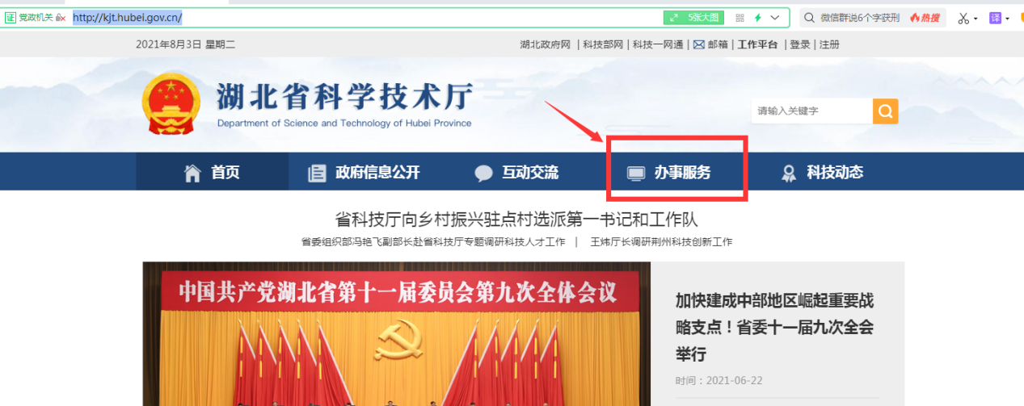
或者登录湖北政务服务网（http://zwfw.hubei.gov.cn/）
选择办事部门→省科技厅，跳转到湖北政务服务网湖北省科技厅办事服务页面。
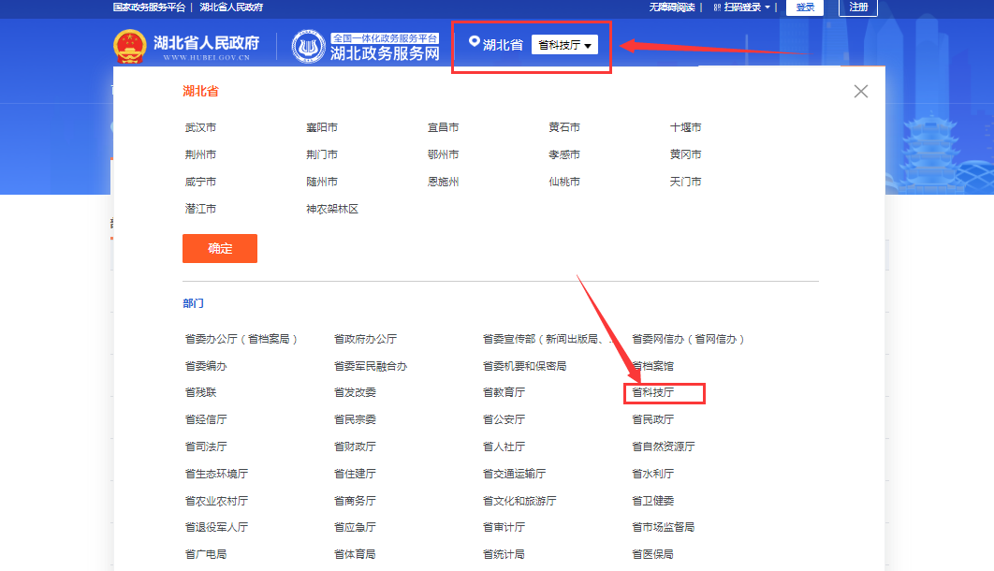

2.在“三区”科技人员选派服务事项点击“在线办理”，跳转到湖北省统一身份认证平台进行个人登录（没有注册需要注册）。
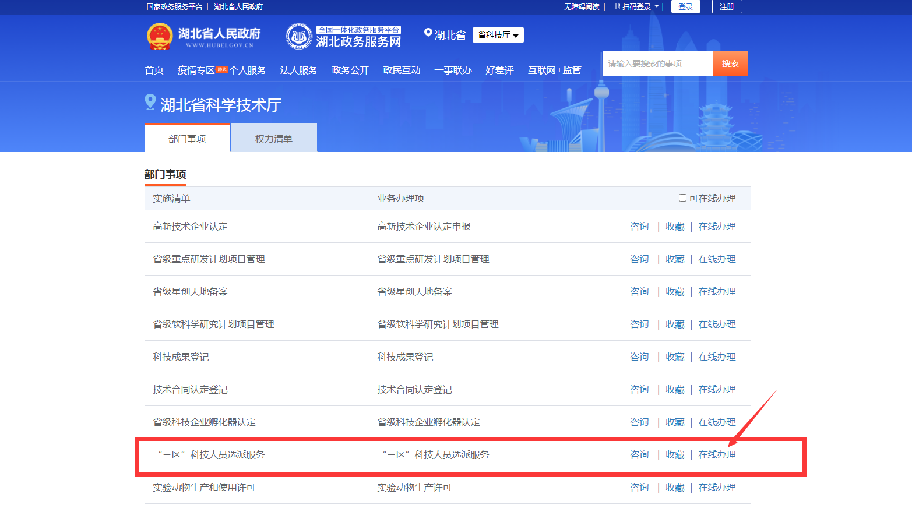
3.湖北省统一身份认证平台进行个人登录后会自动跳转到“三区”科技人员选派服务，点击“我已阅读并承诺”进行下一步操作。
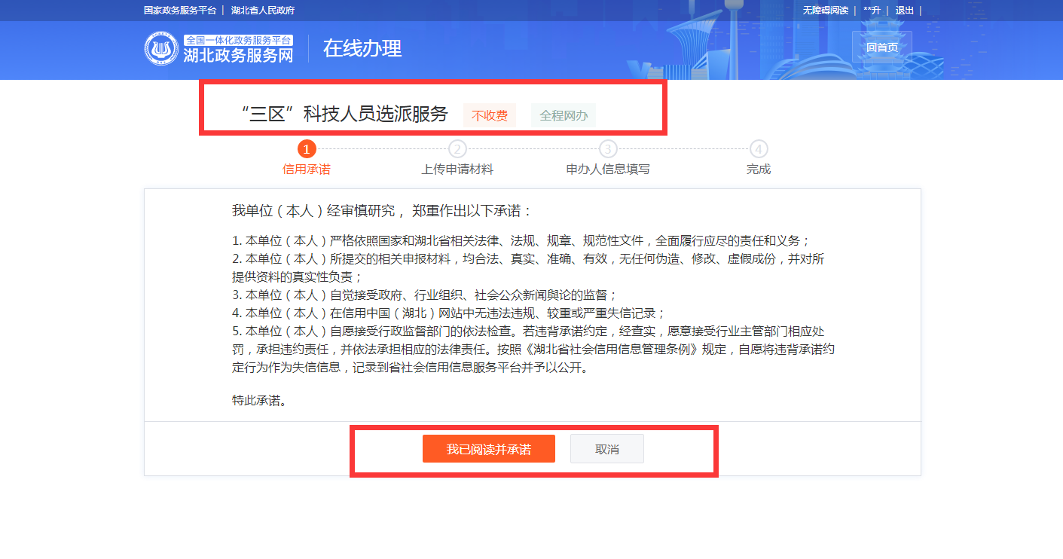
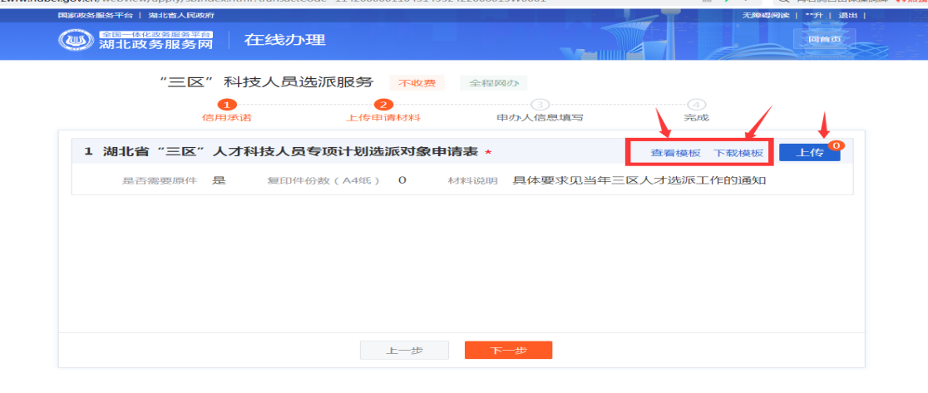
4.下载《湖北省“三区”人才科技人员专项计划选派对象申请表》并模板进行填写，申请表电子版和签字盖章扫描件一并上传（上传附件窗口可上传2个附件），申请表扫描件本人未签字和派出单位未盖章的将不予受理。
5.上传完申请表后，点击下一步，进行基本信息填报，基本信息填写（是否为省际间调配项填写，如是本省人员申报都填“否”，从何省调配项填“无”；如是外省人员申报时填“是”，从何省调配项填“xx省”。标* 为必填项。）
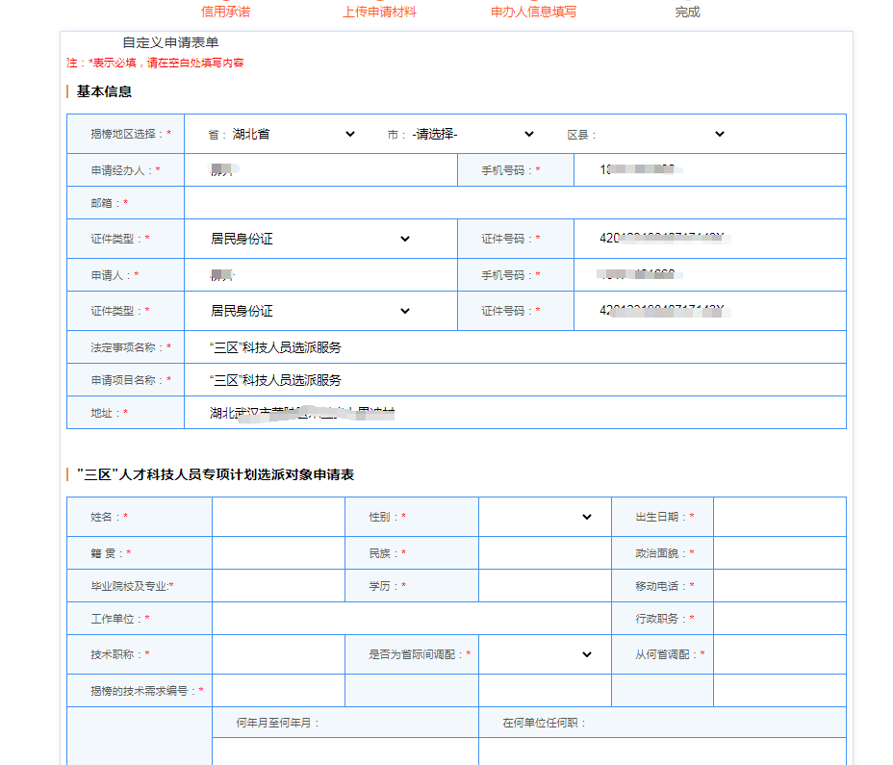

6.填报完相关申请信息后进行提交，跳转到“三区”科技人员选派服务满意度评价（亲，感谢您对工作的支持，请给予5星好评哦）省科技厅将为本届“三区”科技人员选派做好服务。
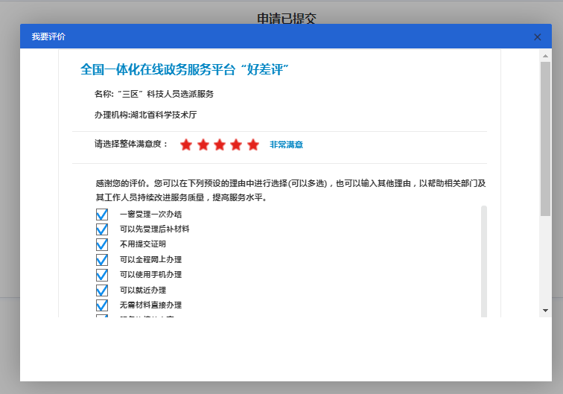
7.在申报完成后，申报人员可以点击右上角自己姓名，在个人主页“我的办件”中查看办件进度。
